Виховний захід «З РОДИНИ ЙДЕ ЖИТТЯ ЛЮДИНИ»
Мета. Розширювати знання дітей про своїх найдорожчих людей: маму й тата. Формувати в них уявлення про те, що батьки піклуються про свою дитину. Виховувати почуття любові до рідних, бажання їм допомагати, спілкуватися з ними, приносити їм радість.
(Звучить запис пісні “Родина, родина...”).
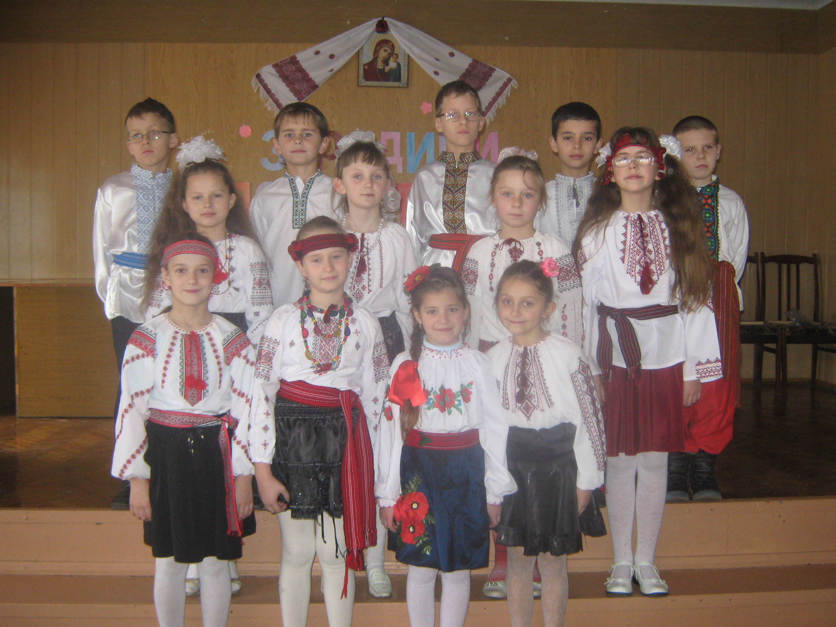
1.Добрий день вам, люди добрі!
Раді з святом вас вітати,
Щастя і добра бажати.
2.Красиво і світло у нашій світлиці –
Гості у залі сидять дорогі.
Сьогодні у нас родиннеє свято,
І хочеться всіх привітати мені.
3.Добрий день, рідненькі мами!
Добрий день і татусям!
Добрий день бабусям рідним!
Дідусям і вчителям!
Добрий день усім гостям!
4.Дорогі наші батьки.
Наші милі, найдорожчі в світі люди.
Щастя вам, здоров’я.
Миру і злагоди.
5.Кожна людина завжди з великою любов’ю та душевним трепетом згадує те місце, де вона народилась, де минуло її дитинство. Те родинне вогнище, маленька батьківщина кожної людини, де живуть мама, тато, бабуся, дідусь, брати і сетри. І якщо скласти маленькі батьківщини кожного з нас, вийде велика держава – Україна.
6.Зацвітає калина, зеленіє ліщина,
Степом котиться диво – трава.
Це – моя Україна, це – моя Батьківщина,
Що, як мама, як тато – одна.
7.З давніх – давен існувала така традиція: кожен повинен знати свій рід до сьомого коліна поіменно. З кожним членом роду були пов’язані цікаві історії, події, чим більше людина знала про свій рід, тим довше жила пам'ять про померлих родичів, тим більше берегли і підтримували живих. Тож у нас, українців, завжди існував дуже тісний зв'язок між поколіннями.
8.Старші піклувалися про молодших, молодші допомагали старшим. Живі доглядали предків, вшановуючи їхню світлу пам'ять. Про кожен рід живе серед людей добра чи недобра пам'ять.
9.Майже не залишилося в наших домівках необхідних речей, які вважалися оберегами для хати –вишиті рушники, відро з водою на лаві, вишиті подушки, у візерунках яких було «закодовано» багато знаків-оберігів, а тіло й душу оберігала вишита сорочка. На стінах висіли родинні портрети, які ніби охороняли сімю від усього лихого і недоброго. Бо хата є тим місцем на землі,де все рідне і звичне.
10.Родина, рід… Які слова святі! Вони потрібні кожному в житті.
Бо всі ми з вами гілочки на дереві, Що вже стоять віки.
Це дерево – наш славний родовід. Це батько, мати, прадід твій і дід.
11.Батьки і діти! Діти і батьки! Нерозділиме і довічне коло;
Ми засіваємо житейське поле,і не на день майбутній – на віки!
Між нас не ляжуть вирвами роки, бо наша кров пульсує в нашій долі.
Батьки і діти! Діти і батьки… Нам нічого ділить на спільнім полі.
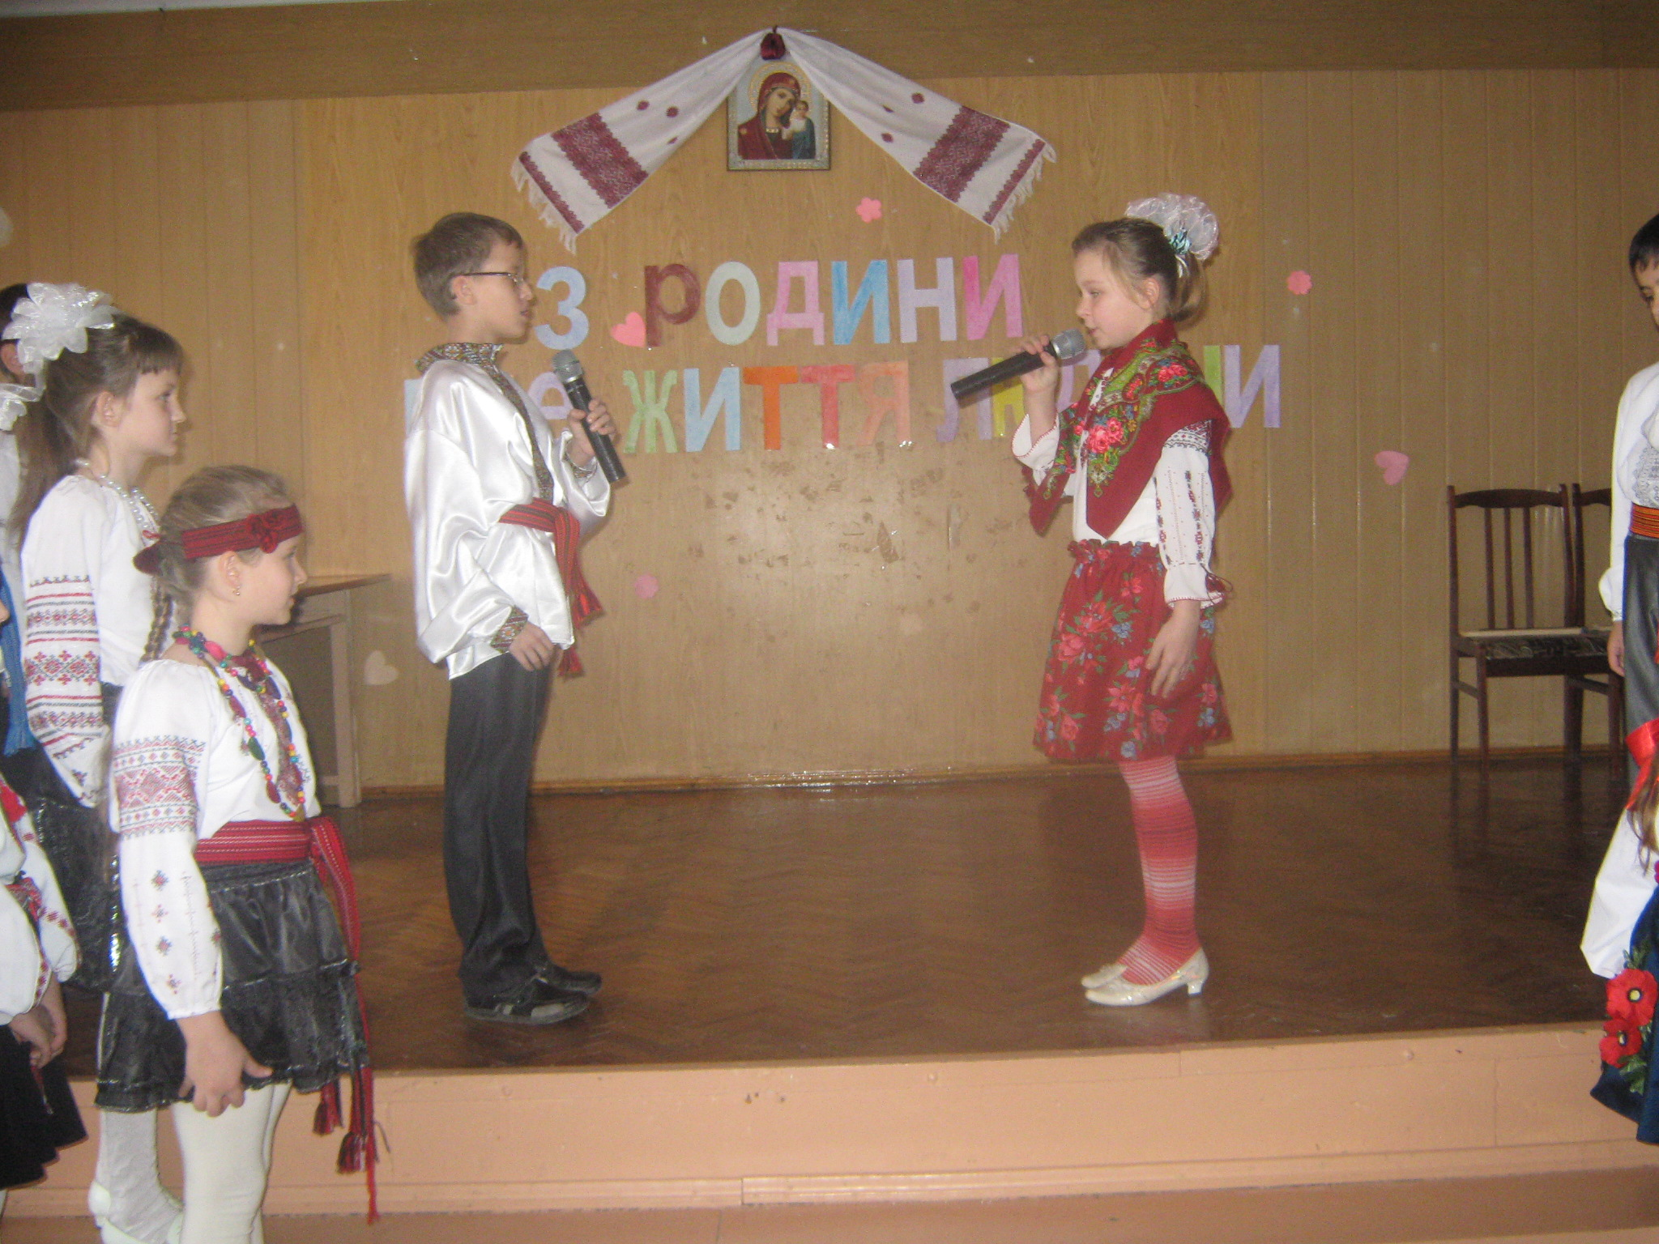
12.Батько й мати – два сонця гарячих,
Що нам дарують радість і тепло.
Батько й мати … у долі дитячій
Треба, щоб кривди між них не було.
13.В українській сім’ї головою родини, за традицією, був батько. Суворий, вимогливий, а його любов до дітей стримана, врівноважена. Недарма кажуть, що дитину треба любити так, щоб вона цього не знала. Батьків приклад, батькове слово завжди було законом. Батько має в сім’ї безперечний авторитет. Він уособлюється як захисник, годувальник.
14.Дорогий, хороший, рідний тато,
Кращого від тебе не знайти,
Дорогий, хороший, рідний тато,
Як чудово, що у нас є ти!
15.Тато сильний і завзятий, Він - господар в нашій хаті Все майструє, все ладнає, Бо до всього хист він має!
16.Знає тато мій усе про весну, про літо.
І про те, як льон цвіте, як зростає жито.
Звідкіля береться сніг, звідки блискавиця?
Пояснити тато б зміг завжди, як годиться.
17. Ми мужики – тато і я. І робота в нас своя:
Ремонтуємо замки, забиваємо цвяхи.
Помагаєм мамі ми, - от які ми з татом
Вдвох помічники!
18.Тато – це……звичайна людина, яка робить все можливе і неможливе, аби стати для своєї дитини Суперменом.
19… джерело мудрих порад, хоч здебільшого вони не рятують становища.
20… людина, яка все знає і вважає за краще уважно спостерігати, щоб вчасно підстрахувати тебе.
21… людина, у якої є скриньки, коробки й інші сховиська, наповнені цінними речами і технічними пристроями, і всяким мотлохом.
22.Я звертаюсь до батьків, які можуть докласти свої руки до всього. Які сумлінно виконують свій обов’язок. До тих, хто втирає носи і підтягує дитячі штанці. Хто чистить картоплю. Хто висушує, мете, рубає, прасує. Хто може повкладати дітей спати ще до того, як мама впорається з роботою. Хто завжди поряд. Хто разом з мамою є опорою дому. Хто зумів побудувати щасливе життя для своїх дітей, дружин і себе.Спасибі вам.
23.Мій сивий, лагідний дідусю,
Я до землі тобі вклонюся.
За теплоту твою і ласку.
За мудре слово, гарну казку.
Ти вчив нас, як на світі жить,
Як один одного любить.
І твій розумний заповіт
Я пам’ятатиму повік
24.Є прислів’я „,Поки діда, поки хліба, поки баби - поки й ради" Найбільше люблять дідусів і бабусь онуки, а вони, зокрема, ладні віддати своє життя, аби їхнім любим онучатам було легше в житті.
25.Дідусь мій вигадує різні дива
Навпроти на стінці - зайча ожива
Це пальці у діда якісь чарівні
Тепер ось ведмедик живий не стінці
Долоня праворуч - і раптом за мить
Вже кішка за мишкою прудко біжить.
Сміється дідусь і мене обійма
Ні кішки, ні мишки, ні зайця нема.
26.Любий, добрий мій дідусь,
Я - твоя онучка
Прибігаю я до тебе
Як поради треба.
Я твої слова розважні
Пам’ятати буду
У житті твою науку
Пронесу я всюди.
27.У багатьох родинах із покоління в покоління передаються традиції. Недарма кажуть, що кожна сім’я унікальна по своєму.Бабуся дуже працьовита. Вона ніколи не сидить без діла. А ще вона завжди весела й усміхнена.
28.Бабусенько,бабусю, коли я прокинуся,
Милуюся тобою,твоєю добротою
Тобі я кажу, що тебе я люблю.
Ти добріша за всіх, ти дорожча за всіх
І ти мене дуже любиш
Хоч я неслухняна,
Частенько і шкоду роблю
Та все ти пробачиш
Мене поцілуєш
Бо я тебе дуже люблю!
29.Бабуся … ти для неї удвоє дорожчий, бо ти дитина її дитини.
Ти нас батькові й матусі помагаєш вчити,
Як вирости чесними, як по правді жити.
Ми твої слова розумні пам’ятати будем
І в життя твою науку понесемо всюди.

30.Дай, бабусю, поцілую
Сивину твого волосся,
Теплим диханням зігрію
Снігом вибілені коси.
Над усе на світі я люблю бабусю
Й за її здоров’я я щодня молюся
31.Бабусю шануйте і дідуся!
Матусю любіть і тата!
Нехай родина дружно уся
Буде на радість завжди багата!
32.Хай тішаться онуками бабуся і дід!
Хай батько та мама радіють дитині!
Хай буде, як дуб, могутній наш рід!
Хай злагода й мир панують в родині!
33.Мама… Це перше слово, яке вимовляє дитина і, мабуть, на всіх мовах світу це слово звучить однаково ніжно. У мами найдобріші та ласкаві руки, найніжніша посмішка та найдобріші очі, що світяться любов’ю. У мами чутливе серце – в ньому ніколи не згасне любов до своєї дитини. І скільки б не було тобі років, тобі завжди потрібна мама. І чим більша твоя любов до матері, тим радіснішим і світлішим стає твоє життя.
34.Найкращі дні для наших матерів –
Це дні, коли щасливі їхні діти
Від нас залежить, скільки днів таких
Ми можемо для матері зробити.
Даруймо ж радість нашим матерям,
Бо їм турбот щоденних вистачає.
35.Бува не раз – ми скажем прямо, -
Що через нас сумують наші мами.
То ж всі сьогодні просим вас
Пробачте, любі мами, нас.
36. Одного вечора, коли мама готувала вечерю, одинадцятирічний син прийшов до кухні з карткою в руках. З офіційним виглядом дитина подала картку мамі. Мама витерла об запаску руки і прочитала:
- прибирання у кімнаті – 2грн.
- догляд за сестричкою – 3грн.
- отримання відмінних оцінок – 5грн.
Мати зворушено подивилась синові у вічі. Потім взяла ручку і написала:
- за те, що носила тебе під серцем 9 місяців – 0грн.
- за ночі, проведені коло твого ліжечка, коли ти хворів – 0грн.
- за те, що втирала твої сльози – 0грн.
- за те, що всього тебе навчала – 0грн.
- за всі обіди, сніданки, канапки до школи – 0грн.
- за все, що даю тобі щоднини – 0грн. Мати віддала картку синові. Він подивився і написав «Сплачено» і зі сльозами кинувся до матері на шию. Коли в особистих чи родинних взаєминах доходить до рахунків – все закінчується. Любов – або безкорислива, або її нема
37.Мати піде - в серці лишить рану.
Всохне корінь наш і родовід
Заклинаєм: бережіть всі маму!
Діти світу, маму бережіть!
38. І коли згрубіла ваша мова,
Їй здобудьте ласку із грудей.
Бережіть її від злого слова,
Бо найглибші рани – від дітей!
39.Поклін тобі, кохана,
В цей день великий, люба ненько,
За ті важкі години ранні,
За золоте твоє серденько,
40.Що все віддало в любім зриві,
Щоб тільки ми були щасливі!
Дарунків, золота не маєм,
Щоби до ніг тобі зложити,
41.Однак тут спільно присягаєм,
Що доки тільки будем жити,
Любов сердець своїх маленьких,
Тобі дамо кохана ненько!
42Любов до рідного краю, мови починається з колиски, маминої пісні. Народні колискові пісні зачаровують надзвичайною ніжністю і простотою. Матусю рідненька! Як віддячити тобі за твій труд, за твої недоспані ночі, за твою пісню. Мамина пісня. Мамина колискова. Під її чарівну мелодію виростали поети і композитори, хлібороби і захисники рідної землі, філософи і просто мудрі люди.
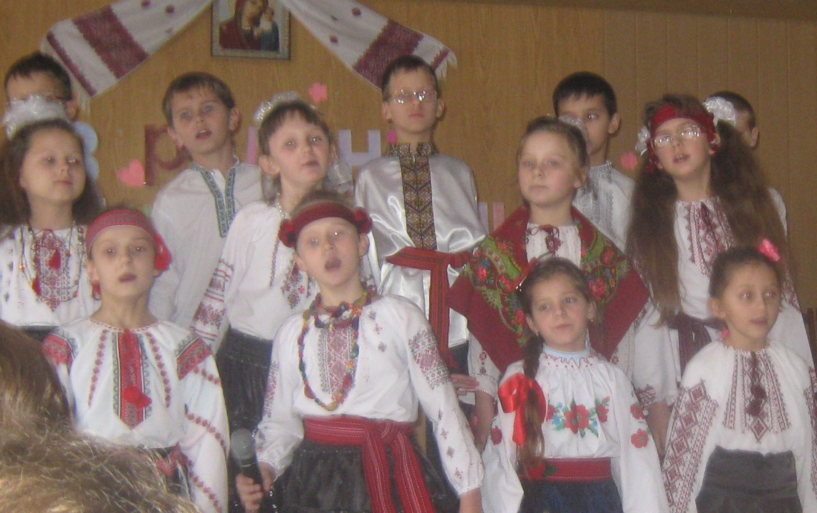
43.Колискова... Пісня колискова –
То не перша мамина розмова
Пахне вона м'ятою і літом
Чебрецем і ще суничним цвітом,
Матусю, моя ти рідненька,
Тобі бажає донечка маленька.
Тобі бажає в день свята твого .
Щастя, здоров'я і добра всього.
44.Я з’явився на світ із любові та мрії,
Із щасливих татусевих і маминих снів.
Ще були в тата і мами високі надії
Як же мама зраділа! Як тато зрадів!
45.Народилось дитятко, маленька кровинка
Що від тата і мами життя поведе
Ще безпомічна, крихітка їхня дитинка,
Але виросте скоро, час швидко іде.
46.От ми вже й підросли
Ходим в школу щоднини
Любим дуже книжки, ігри різні, свята.
Але дуже важливо ще те для дитини,
Коли тато є й мама, родина свята.
47.Сценка.
- Матусю, а правда, що небо на залізних стовпах тримається?
- Так, синочку, правда.
- А чому так багато зірок на небі?
- Це коли людина на світ приходить, Бог свічку запалює, і горить та свічка, поки людина не помре. А як помре, свічка гасне, зірочка падає. Бачив?
- Бачив, матусю, бачив... Марусечко, а чому одні зірочки ясні, великі, а інші ледь видно?
- Бо коли людина зла, заздрісна, скупа, її свічка ледь-ледь тліє. А коли добра, любить людей, робить їм добро, тоді свічечка такої людини світить ясно, і світло це далеко видно.
- Матусю, я буду добрим. Я хочу, щоб моя свічечка світила найясніше.
- Я вірю в тебе, мій хлопчику...
48.Рідна мамо, живи.
Рідний батьку, живи.
Найдорожче для мене на світі- Це – ви,тільки - ви
Свою славу дзвінку,
Своє щастя й біду
Принесу на поріг,
Вам до ніг покладу.
49.Дорогі мамо й тату!
Хай кожен ранок у житті
Приносить лиш удачі.
Всього найкращого та благ
І радості у хаті.
50.Хай наша Матір Божа
Вас охороняє,
А Господь Бог
З неба щастя посилає.
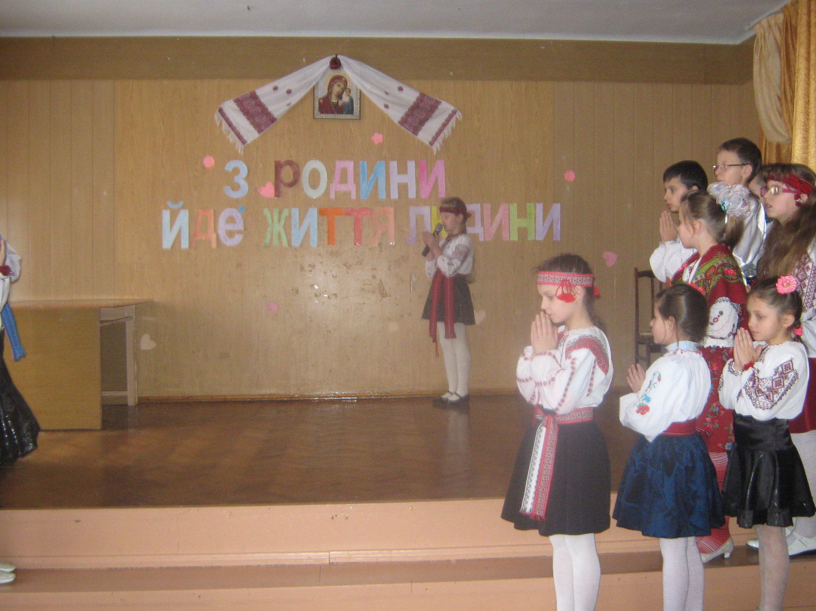
51.Ісусику любий, Ісусику милий,
Вже ангели в небі зірки засвітили.
До тебе підносим маленькі долоні
І молимось щиро за маму, за тата,
За діда, бабусю, сестричку і брата,
За всіх, кого любим,
За всіх, хто нас любить,
Хто нам помагає і ніжно голубить.
52.Богородице-Мати!
О, Пречистая Діво!
Тобі дяку складати
Беруся несміло.
Я молюся до тебе
За татуся й неньку,
Й зачинательку роду-
За бабусю рідненьку.
Хай ніколи матуся
Наша горя не знає.
Поможи їй, молюся,
Преподобна, благаю!
53.Є у мене найкраща у сіті матуся,
За неї до тебе, Пречиста, молюся.
Молюся устами, молюся серденьком,
До тебе, небесна Ісусова ненько.
Благаю у тебе дрібними словами
Опіки та ласки для рідної мами.
Пошли їй не скарби, а щастя і долю,
Щоб дні їй минали без смутку, без болю.
Рятуй від недуги матусеньку милу,
Даруй їй здоров’я, рукам подай силу,
Щоб вивела діток у світ той, у люди,
Щоб ними раділа – пишалась усюди.
54.Шанувати своїх батьків – це один з найсвятіших обов’язків людини. Шанувати – це значить любити їх, бути вдячними, турбуватися про них, допомагати в усьому.
55.Коли зміцніють крила, щоб літати, Не забувай про рідних маму й тата.
Та встигнеш добре слово їм сказати, Допоки ти живеш у рідній хаті.
Підростеш, як колос,Підеш поміж люди,-мами рідний голос
Все з тобою буде, батькові турботи…Сад і ліс, і поле…
Не цурайсь роботи у житті ніколи.
56.Не забудь стежину
В рідний край, до хати.
В будь-яку годину
Мати буде ждати.
57.Бо без батьків чого ми в світі варті?
Без маминої ласки і тепла,
Без татової строгості і жарту
І без свого родинного тепла?!!
58.Хай щастя і радість вам ллються рікою,
Щоб ви не стрічались ніколи з журбою,
Хай пісня дзвінка виграє на вустах,
Хай смутку ніколи не буде в очах!!!
59.Все відцвітає, і жовкне, і гине,
Вітром розноситься, ніби сміття,
Тільки родина , як вічна зернина
На невмирущому полі життя!
60.Приїжджайте частіше додому
Щоб не мучив вас сором потому.
Не привозьте ні грошей, ні слави,
Будьте з рідними рідні, ласкаві.
Зачерпніть води із джерельця,
Прихиліться серцем до серця.
Розцілуйте батьківську сивину,
Бо не вічні ні батько, ні мати,
Часом можете їх не застати,
Щоб не мучила совість потому, -
Приїжджайте частіше додому….
61.Кланяюсь Вам , які вигодували мене хлібом, любов*ю вірою і терпінням . Кланяюсь Вам за те, що рятували мене від хвороб , нещасть і труднощів . Кланяюсь Тобі , мати роду людського , ім”я якій – Жінка. Миру і щастя Землі , по якій ти ідеш , ЖІНКО !
62.Низько я, низько вклоняюсь,
Жінко тобі до землі.
Хай буде доля щаслива,
Сонце хай сяє тобі.
Діти хай радість приносять,
Хай зачека сивина,
Щоб ти повіки щаслива,
Жінко, кохана була

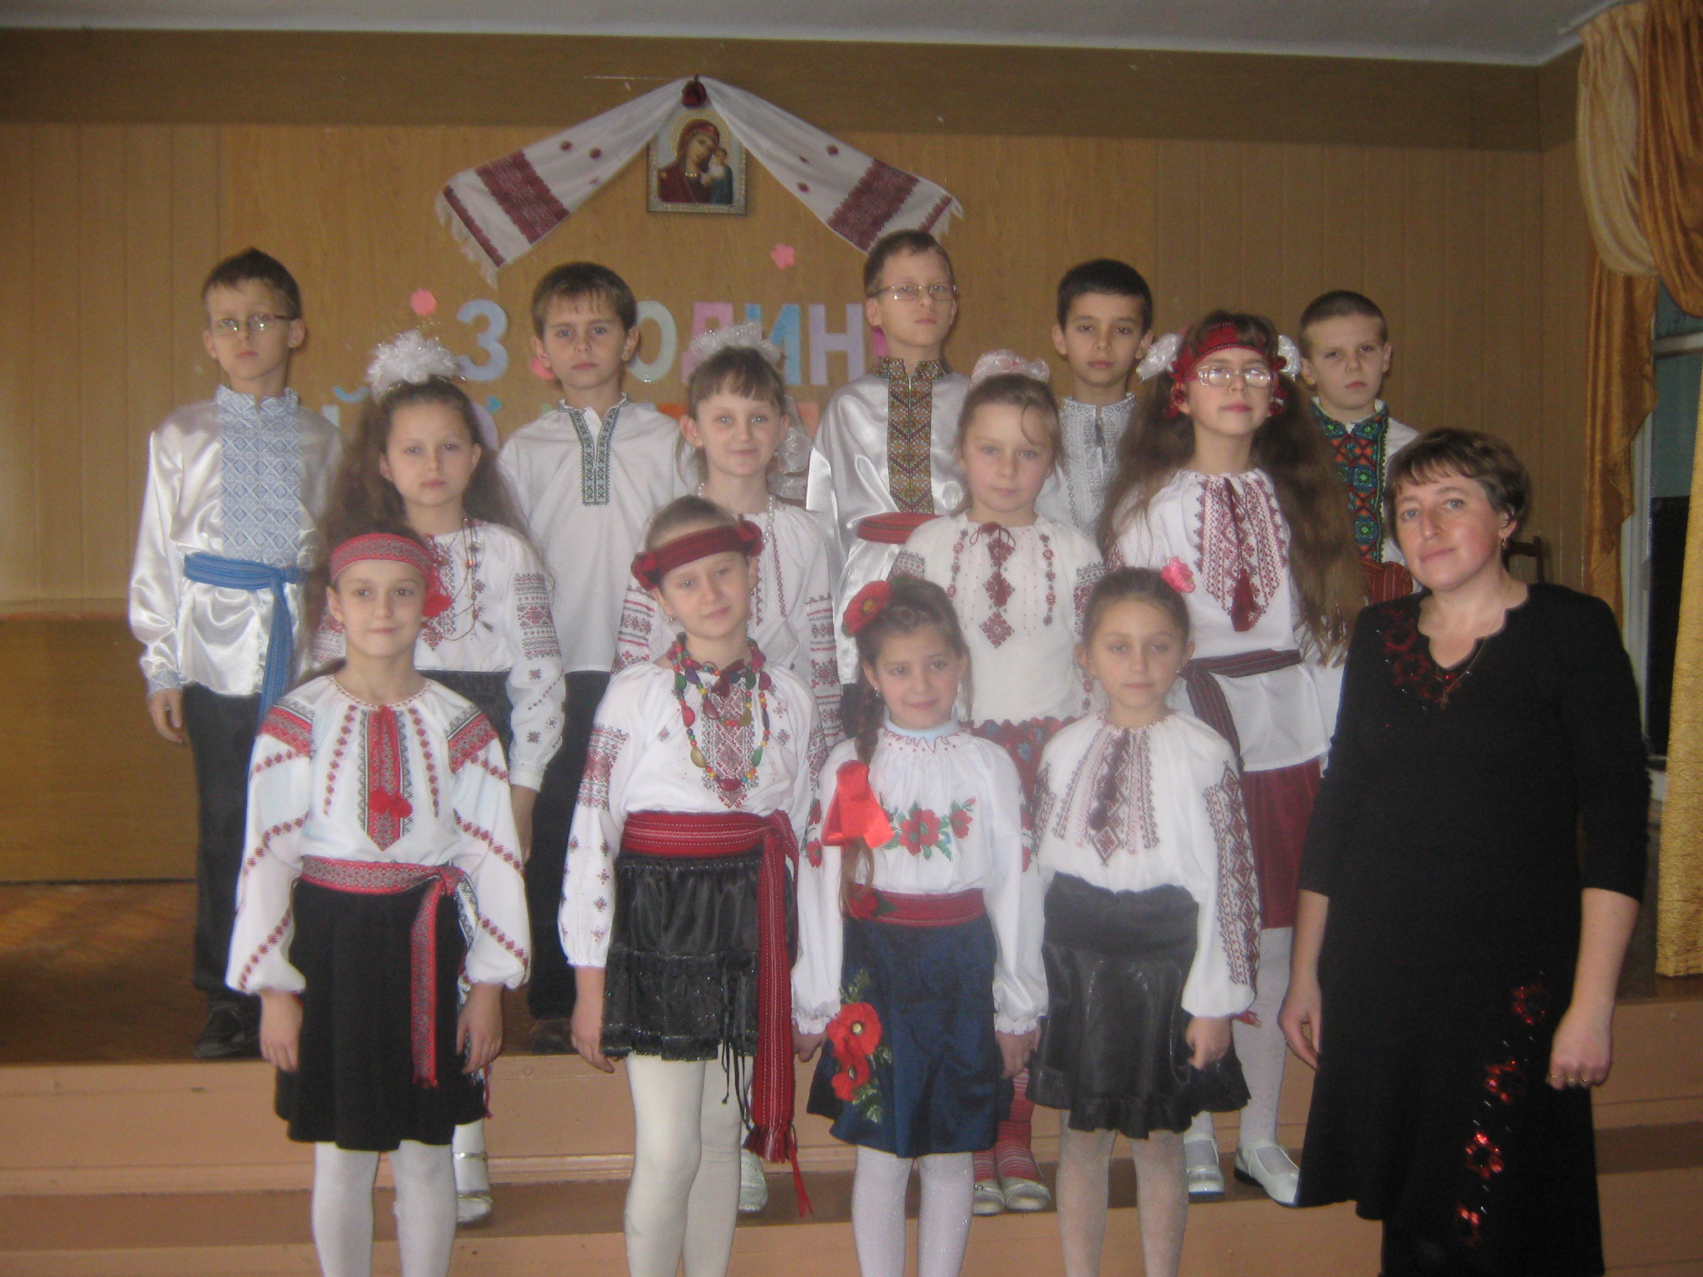

РОДИННЕ СВЯТО :
"З РОДИНИ ЙДЕ
ЖИТТЯ ЛЮДИНИ"

Підготувала
вчитель початкових
класів
Ярошевська Марія
Казимирівна

